**Guía n°11 La Libertad**

|  |  |  |  |  |
| --- | --- | --- | --- | --- |
| **Nombre del Estudiante** |  | | **Curso:** 3° Básico | |
| **Fecha:** semana del 15 /06 al 22 /06 | |
| **Docente:** | María Ortega Echague | **Asignatura:** | Religión | |
| **OA** | Crear concepto de libertad | **UNIDAD** | 2 | |
| **Habilidades** | Identificar, explicar, observar, leer, definir, dibujar | |
| **Objetivo** | Definir el concepto de libertad a través del dibujo | **contenido** | | concepto de libertad |

. **Actividad**

**Dibuja el concepto libertad**

|  |  |
| --- | --- |
|  |  |

**Responde**

1. **¿Explica tu dibujo?**

Ticket de salida

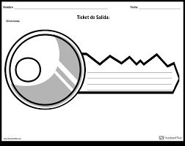

Explica a tu familia el dibujo